2006年大连市初中毕业升学统一考试 物理
本试卷1～8页，满分100分。考试时间100min。
一、填空题（本题共12小题.每小题2分，共24分）
1.小明同学正在骑自行车去上学。若以自行车为参照物，小明同学是________的；若以地面为参照物，小明同学是________的。
2.我们听到的“隆隆”的雷声是通过________传播的。我们先看见闪电后听到雷声，其原因是光传播的速度比声音传播的速度________。
3.甲、乙两辆汽车都做匀速直线运动，其路程S随时间t变化的图像如图1所示。从图像可知，________车的速度大；5S内乙车通过的路程是_________m。
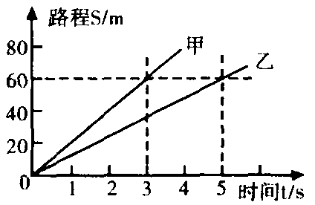
4.湖岸边的柳树在湖水中形成“倒影”，是光的________现象；插入水中的筷子看上去变“弯”了，是光的________现象。
5.一辆汽车上坡时，速度越来越小。例汽车上被过程中，________能变小，________能变大。
6.在家庭电路中，几个工作的家用电器是________联的。增加工作的家用电器个数，电能表转盘转动的速度变________.
7.水能和煤是我国的两种重要能源。这两种能源中，属于不可再生的能源是________；在使用中不会对大气直接构成污染的能源是________。
8.小孔成像的原理是光的_________。若光源是圆形的，小孔是方形的，则成的像是_________形的。
9.图2是探究浮力大小与哪些因素有关的实验装置，浸没在液体中的物体都相同。若选甲、乙两个装置，可以探究浮力大小是否与_______________________________________________有关；若选乙、丙两个装置，可以探究浮力大小是否与___________________________________________________有关。
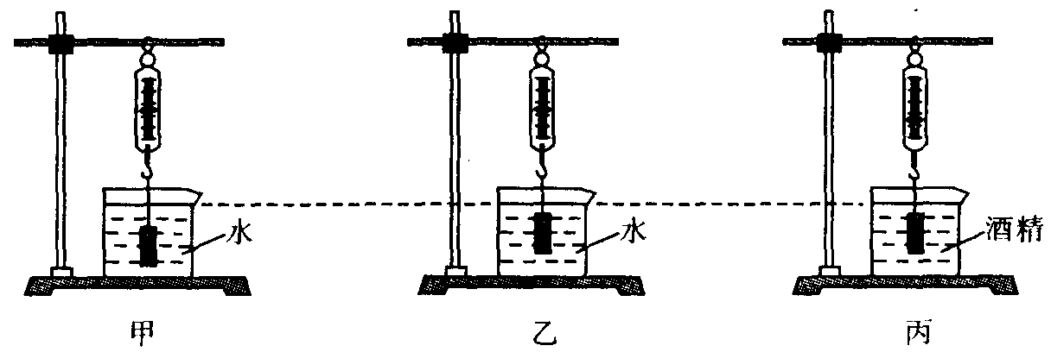
10.一条光线从空气斜射入水中，人射角为i，如图3所示。请画出光射入水中后的折射光线，并标出折射角Y。
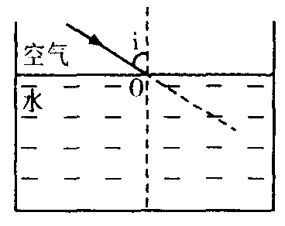
11.小磁针在条形磁铁的轴线上静止，如图4所示。请画出条形磁铁的一条磁感线，并标出小磁针的N、S极。
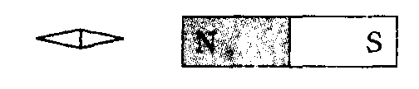
12.图5是用杠杆提起重物的示意图。请画出拉力F₁（方向竖直向上）的力臂，并画出挂重物的绳对杠杆的拉力F₂的示意图。
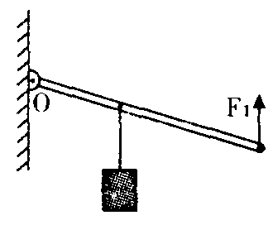
二、选择题（本题共13小题，每小题2分，共26分）
注意：第13～22题申，每题只有一个选项正确。
13.下列现象属于分子运动的是[ ]
A.黄沙漫天 B.花香四溢 C.尘土飞扬 D.大雪纷飞
14.下列家用电器的额定功率接近800W的是[ ]
A.台灯 B.电视机 C.电风扇 D.电饭锅
15.新年联欢会上，小王在演出前调节二胡弦的松紧程度，他是在调[ ]
A.音调 B.响度 C.音色 D.振幅
16.西藏地区海拔高。关于西藏地区的气压与水的沸点，下列说法正确的是[ ]
A.气压低、水的沸点高 B.气压高、水的沸点高
C.气压低、水的沸点低 D.气压高、水的沸点低
17.如图6所示，动圈式话筒的膜片与线圈固定在一起，线圈套在磁铁上。当我们对着话筒讲话时，声音使膜片振动，膜片带动线圈也一起振动，于是线圈中产生了随声音变化的电流。则下列电器的原理与动圈式话筒的原理相同的是[ ]
A.电动机 B.发电机 C.电磁铁 D.电铃
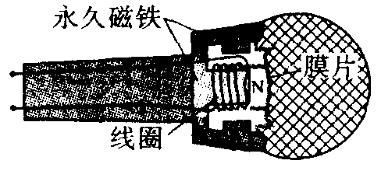
18.电冰箱、洗衣机、电暖器等家用电器都用三脚插头，其目的是为了[ ]
A.节约电能 B.使家用电器获得电能
C.延长家用电器使用寿命 D.防止家用电器外壳带电时发生触电事故
19.酒精温度计和煤油温度计能测量的最高温度是不同的，这主要是由于酒精和煤油的[ ]
A.沸点不同 B.凝固点不同 C.比热容不同 D.密度不同
20.下列材料属于超导体的是[ ]
A.导电性能在导体和绝缘体之间的材料 B.强度和硬度都很高的材料
C.温度降到足够低时电阻为零的材料 D.由很小的基本单元制成的材料
21.如图7所示，闭合开关S时，灯泡L₁、L₂都不亮。用一段导线的两端接触a、b两点时，两灯都不亮；接触b、c两点时，两灯都不亮；接触C、d两点时，两灯都亮。则[ ]
A.灯L₁断路 B.灯L₂断路 C.灯L₂短路 D.开关S断路
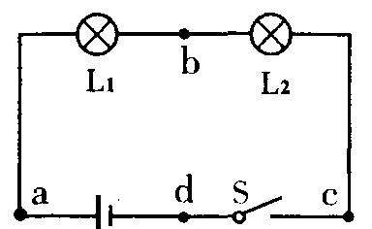
22.如图8所示，水平桌面上有甲、乙两个质量和底面积都相等的容器。向容器中注入高度相等的水，水对容器底部的压强分别为P_{甲}、P_{乙}，装水后的容器对桌面的压力分别为F_{甲}、F_{乙}。则[ ]
A.P_{甲}=P_{乙}，F_{甲}=F_{乙} B.P_{甲}＞P_{乙}，F_{甲}=F_{乙}
C.P_{甲}=P_{乙}，F_{甲}＜F_{乙} D.P_{甲}＜P_{乙}，F_{甲}＜F_{乙}
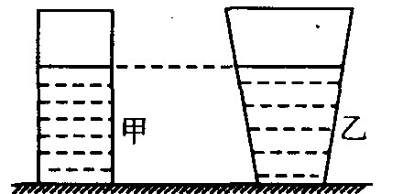

注意：第23～25题中.每题至少有两个选项正确。
23.下列措施能使蒸发变慢的是[ ]
A.用瓶子装酒精时要加盖 B.把树苗放在温度较低而又潮湿的地方
C.把湿衣服晾在通风向阳处 D.把用塑料袋包装的蔬菜放入冰箱内
24.将一个滑动变阻器接在电源上，消耗的功率为P。要使其消耗的功率变为原来的一半，可以采取的措施是[ ]
A.电源电压不变，阻值变为原来的二倍
B.电源电压不变，阻值变为原来的一半
C.电源电压和阻值均变为原来的一半
D.电源电压变为原来的一半，阻值变为原来的二倍
25.如图9所示，工人用动滑轮把重物匀速提升到一定高度，重物的重力为G物，动滑轮的重力为G动，此装置的机械效率为η，不计绳重和摩擦。则工人所用的拉力为[ ]
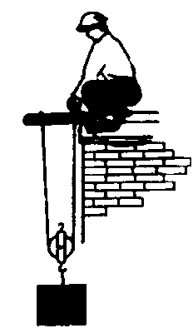
三、计算题（本图共3小题.共18分）
26.（5分）小明家为了改善居住条件，计划建一座房子，其设计的房子剖面图如图10所示。他设计的地基和房体的总质量为4×10⁵kg，地基总的底面积为32m²。（g＝10N/kg）
求：（1）地基和房体的总重力是多少牛？
（2）地基和房体对地的压强是多少Pa？
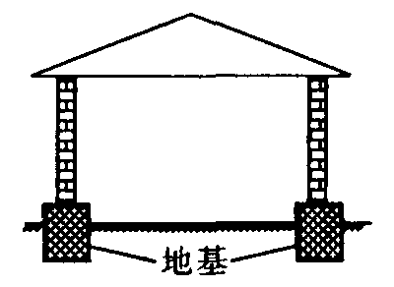

27（6分）图11是一个电热毯的简化电路图，电源电压为220V，R₁是发热电阻，R₂是阻值为616Ω的分压电阻，S是控制电热毯工作状态的开关。S转到触点1为断开状态；S转到触点2为低温状态；S转到触点3为高温状态，此时功率为100W。
求：（l）当开关S转到触点3时。电热毯的发热电阻R₁是多少Ω？
（2）当开关S转到触点2时，通过电路的电流是多少安？发热电阻R₁消耗的功率是多少瓦特？
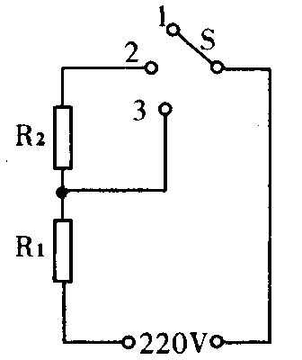
28.（7分）汽车在行驶中，由于路况和车速的不同，发动机的实际功率也不同，通常行驶时，实际功率要小于它的最大功率。某型号轿车的有关数据如下表。
（某标号汽油的热值约为4.5×10⁷J/kg，密度约为07×10³kg/m³）
求：（l）若轿车以100km/h的速度匀速行驶lh，则轿车消耗了多少千克的汽油？
（2）若轿车发动机的效率是30％，当轿车以100km/h的速度匀速行驶时，发动机的实际功率是多少瓦特？
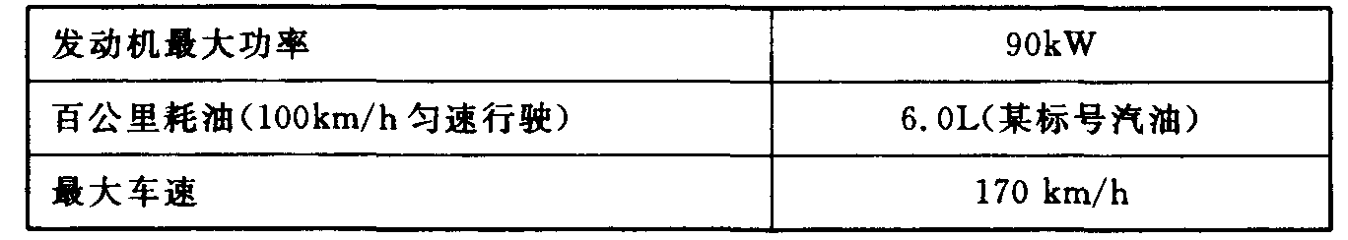

四、简答题(本题共2小题，每小题3分.共6分）
29.小刚同学把一只熟鸡蛋和一只生鸡蛋都放在水平桌面上，用同样大小的力分别使它们在桌面上绕竖直轴水平旋转，然后用手按住熟鸡蛋立即释放，发现熟鸡蛋静止了；用手按住生鸡蛋立即释放，发现生鸡蛋沿原来方向继续转了几圈，如图12所示。请用初中物理知识解释为什么释放后生鸡蛋又继续转了几圈？
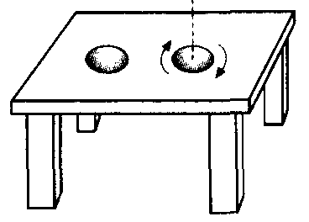
30.小明在家里吃晚饭时，看到爸爸拿起一瓶在经桌上放了两天的啤酒，用起瓶器（俗称瓶起子）打开瓶盖时，听到“砰”的一声，并看到从瓶口冒出了一股“白气”，还看到从瓶口冒出了一些啤酒沫。请用初中物理知识解释这股“白气”是怎样产生的？

五、综合题（本题共5小题，共26分）
31.（5分）小强同学在做“用天平和量筒测盐水密度”的实验。
（l）请完成以下实验要求。
a.用天平称出空烧杯的质量m₁＝63g；
b.往空烧杯中加入适量盐水，用天平称烧坏和盐水的总质量。天平平衡后，右盘中砝码的总质量是140g，游码位置如图13（甲）所示。
则盐水和烧杯的总质量m2=_________g；
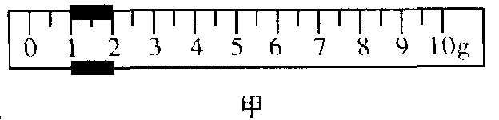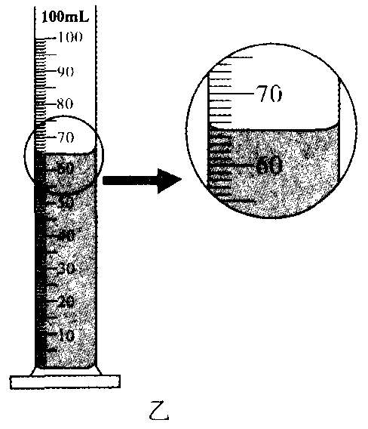
c.把烧杯中的盐水全部倒入量筒中，如图13（乙）所示。
则盐水的体积V=________cm³。
d.测出的盐水密度ρ=_________g/cm³。
（2）按上面的实验方案进行实验，会使测出的盐水密度有误差。
①是什么原因导致测出的盐水密度有误差？
②通过分析来说明测出的盐水密度是偏大还是偏小？
32.（5分）小红同学要测量额定电压为3.8V小灯泡的功率。
（1）连接的不完整的实物电路如图（甲）所示。请用笔画线代替导线，完成实物电路的连接。
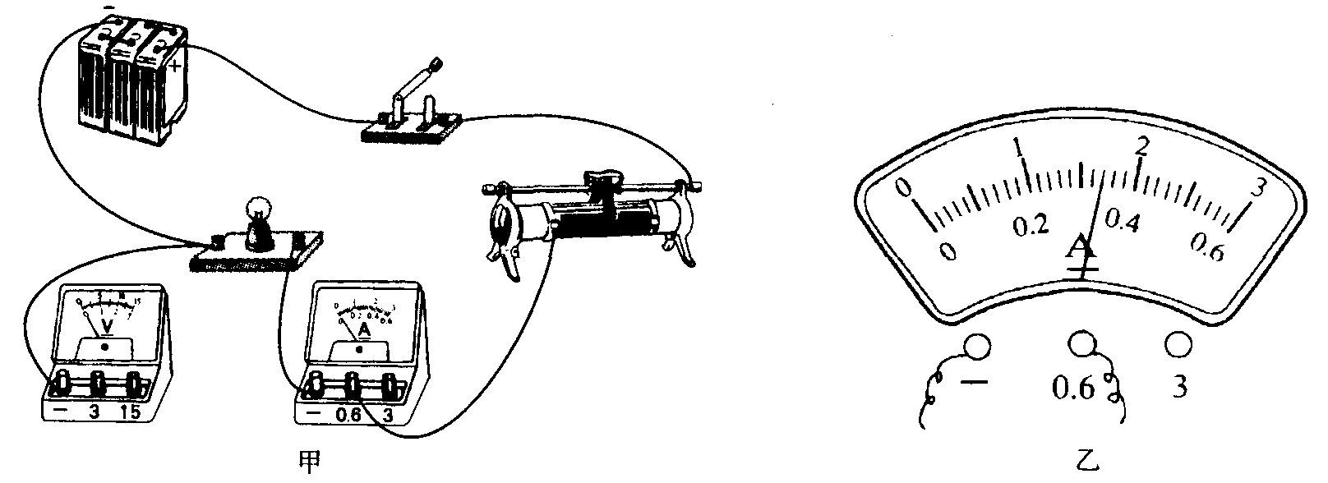
（2）连好电路后，闭合开关，电压表的示数为4V，电流表的示数为0.35A，小灯泡的实际功率为________W。调节变阻器的滑片，使电压表的示数为3.8V时，电流表的指针位置如图14（乙）所示，此时电流表的示数为________A，小灯泡的额定功率为________W。
（3）开关闭合前，滑动变阻器连入电路中的阻值不是最大。你除了从实物电路中直观地看到了滑片所在的位置以外，还能用在上述实验过程中发生的哪个实验现象来证实这一点？（只陈述实验现象即可，不用分析或解释）

33.（5分）小刚同学通过实验，探究电流随电阻变化的规律。得到的实验数据如下表。
（l）实验中加在导体两端的电压是_________V。
（2）请在坐标系上画出电流互随电阻R变化的图像。
（3）分析表中的数据或图像，你能得出什么探究结论？
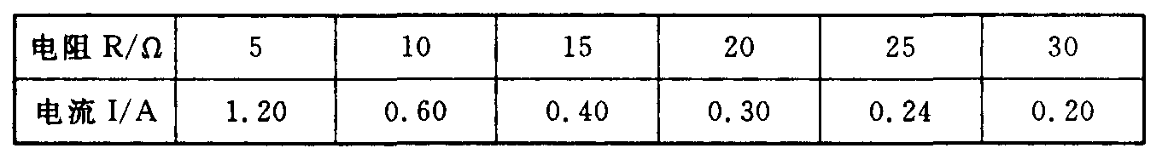
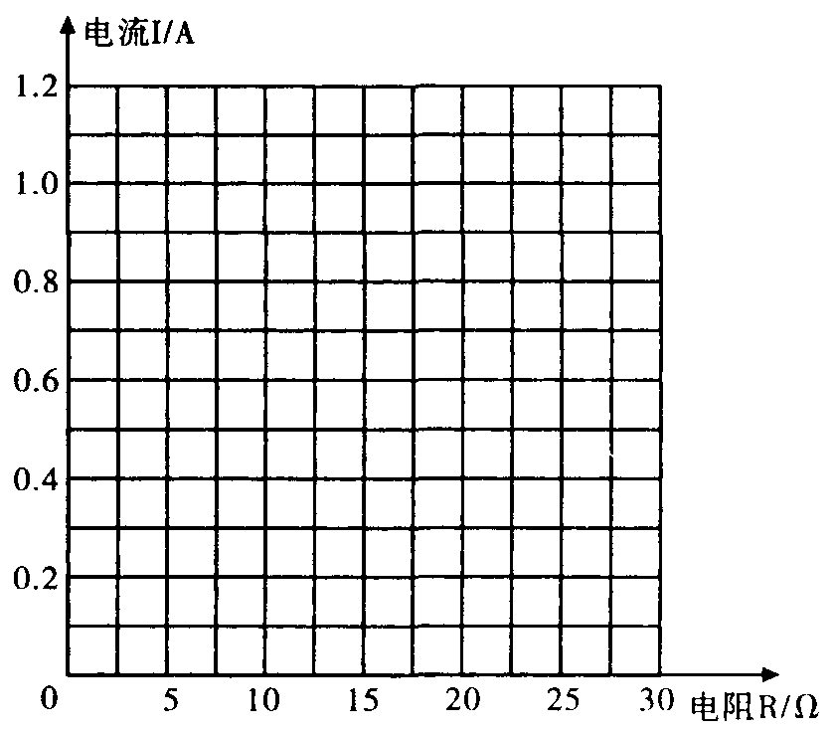
34.（5分）小宇在做“探究凸透镜成像规律”实验，其实验装置的示意图如图15所示。a、b、c、d、e是主光轴上的五个点，F点和2F点分别是凸透镜的焦点和二倍J距点。
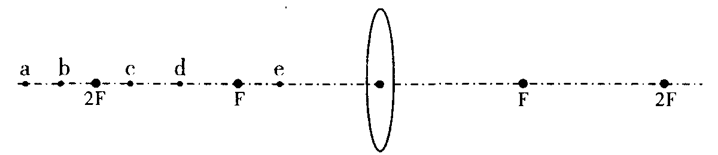
（l）在a、b、c、d、e这五个点中：
①把烛焰放在________点上，可以成正立、放大的虚像。
②把烛焰放在________点上，所成的像最小。
③把烛焰放在________点上是属于照相机原理。
④把烛焰放在________点上是属于投影仪原理。
（2）小字做完实验后，又想用手表代替蜡烛，看在光屏上能成什么样的像。于是他在透明的玻璃板上用黑色笔画了个手表盘，如图16（甲）所示。把这个玻璃板放在蜡烛的位置上，并用平行光源对着玻璃板上的表盘照射，如图16（乙）所示。移动光屏直到成清晰像为止。此时表盘在光屏上所成的像是图16（丙）中的哪一个？[ ]
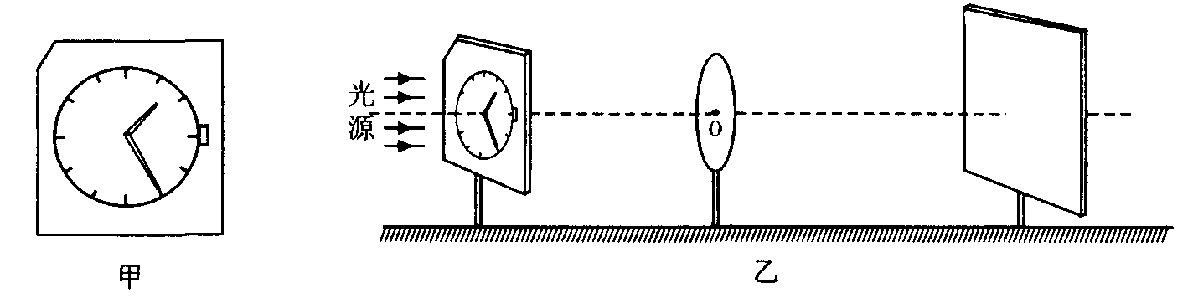
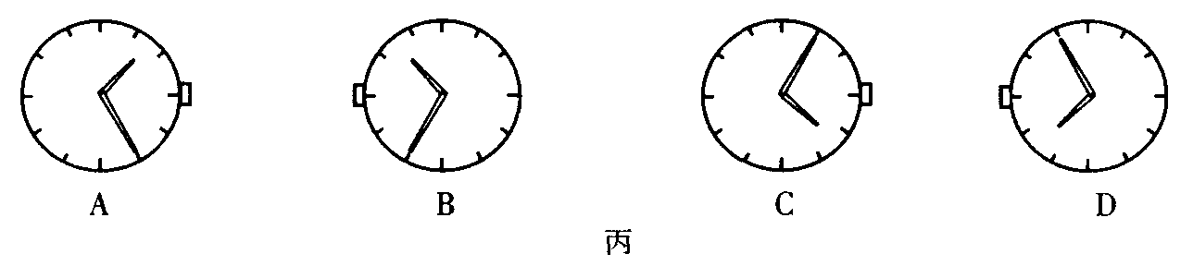
35（6分）小明猜想“液体的密度ρ越大，其比热容C也越大”。他查到了一些液体的密度值如下表。
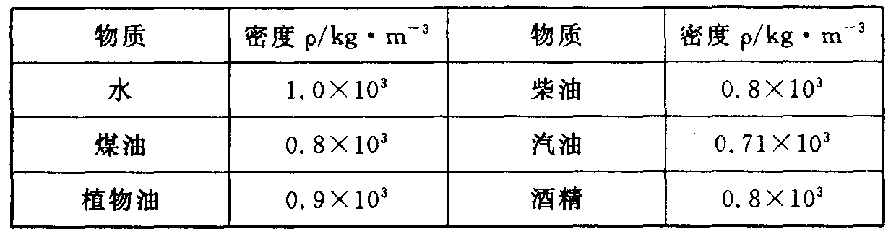
由于不知道表中各种液体之间比热容的大小关系，需要用实验方法得到。
实验器材：
铁架台（带铁圈）、石棉网、温度计、细线、火柴、烧杯、秒表、天平和砝码（以上每一种器材数量足够、规格相同）；火焰相同的酒精灯若干；密度表中所给出的各种液体足量。
实验中，小明选取的三种液体分别是煤油、植物油和水。
（1）请完成以下实验要求：
a.实验原理是：________________________________________________________。
b.实验中你准备测量哪个物理量来间接知道液体的比热容大小？
c.实验中要控制的变量是：液体的质量和________________________。
d.实验中，怎样操作才能使烧杯在单位时间内吸收的热量都相等？
（2）如果测量的结果与小明的猜想相矛盾，则测出的三个物理量大小关系会有很多种，请写出其中一种。_________________________________________________。
（3）如果小明选取煤油、酒精和水这三种液体做实验，会存在哪些问题？

